Тема: «Определение реакций опор составной конструкции (система двух тел)».

Задание: Конструкция состоит из двух частей. Установить, при каком способе соединения частей конструкции модуль реакции $R_{A}$ наименьший, и для этого варианта соединения определить реакции опор, а также соединения С.
Дано: $P_{1}$ = 9,0 кН; $P_{2}$= 12,0 кН; $M$= 26,0 кНм; $q$= 4,0 кН/м.
Схема конструкции представлена на рис.1.
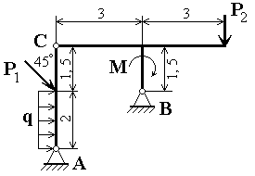Рис.1. Схема исследуемой конструкции.

Решение:

1) Определение реакции опоры А при шарнирном соединении в точке С.

Рассмотрим систему уравновешивающихся сил, приложенных ко всей конструкции (рис.2.). Составим уравнение моментов сил относительно точки B.
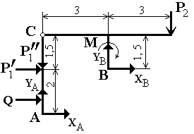Рис.2.

$\begin{matrix}\sum{M_{\text{iB}}=0;} & M+3∗P_{2}−\frac{\sqrt{2}}{2}∗P_{1}−Q−X_{A}+3∗Y_{A}=0\end{matrix}$ (1)
где $Q=q∗2=4,0∗2=8,0$кН.
После подстановки данных и вычислений уравнение (1) получает вид:
$X_{A}−3Y_{A}=\frac{\text{108}−9\sqrt{2}}{2}$кН (1’)
Второе уравнение с неизвестными $X_{A}$ и $Y_{A}$ получим, рассмотрев систему уравновешивающихся сил, приложенных к части конструкции, расположенной левее шарнира С (рис. 3):
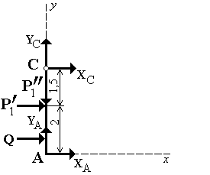 Рис. 3.

$\begin{matrix}\sum{M_{\text{iC}}=0;} & −Q∗2,5−\frac{\sqrt{2}}{2}\end{matrix}∗P_{1}−X_{A}∗3,5=0$.
Отсюда находим, что $−X_{A}∗3,5=Q∗2,5+\frac{\sqrt{2}}{2}∗P_{1}⇒X_{A}=−\frac{Q∗2,5+\frac{\sqrt{2}}{2}∗P_{1}}{3,5}=$
$=−\frac{8,0∗2,5+\frac{9,0\sqrt{2}}{2}}{3,5}=−\frac{\text{20}+4,5\sqrt{2}}{3,5}≈−7,5$ кН.

Подставив найденное значение $X_{A}$ в уравнение (1’) найдем значение $Y_{A}$:
$−3Y_{A}=\frac{\text{108}−9\sqrt{2}}{2}+7,5⇒Y_{A}=−\frac{\text{108}−9\sqrt{2}+\text{15}}{2}÷3=−\frac{\text{123}−9\sqrt{2}}{6}≈−\text{18},4$ кН.
Модуль реакции опоры А при шарнирном соединении в точке С равен:
$R_{A}^{'}=\sqrt{X_{A}^{2}+Y_{A}^{2}}=\sqrt{{\left(−7,5\right)}^{2}+{\left(−\text{18},4\right)}^{2}}=\sqrt{\text{394},\text{81}}≈\text{19},9$ кН.

2) Расчетная схема при соединении частей конструкции в точке С скользящей заделкой, показанной на рис. 4.
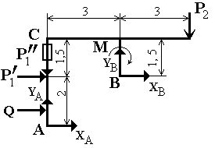

Рис. 4

Системы сил, показанные на рис. 2 и 4, ничем друг от друга не отличаются. Поэтому уравнение (1’) остается в силе. Для получения второго уравнения рассмотрим систему уравновешивающихся сил, приложенных к части конструкции, располоденной левее скользящей заделки С (рис. 5).

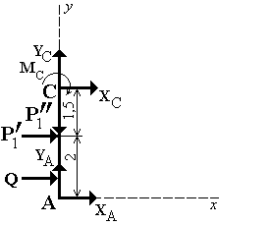

Рис. 5

Составим уравнение равновесия:
$\sum{X_{i}=0;}$ $X_{A}+Q+\frac{\sqrt{2}}{2}P_{1}=0,$
откуда
$$X_{A}=−Q−\frac{\sqrt{2}}{2}=−8−4,5\sqrt{2}$$
и из уравнения (1’) находим:
$$X_{A}−3Y_{A}=\text{54}−4,5\sqrt{2}⇒−3Y_{A}\text{54}−4,5\sqrt{2}−8−4,5\sqrt{2}$$
$$−3Y_{A}=\text{46}−9\sqrt{2}⇒Y_{A}=−\frac{\text{46}−9\sqrt{2}}{3}$$
Следовательно, модуль реакции при скользящей заделке в шарнире С равен:
$$R_{A}^{''}=\sqrt{X_{A}^{2}+Y_{A}^{2}}=\sqrt{{\left(−8−4,5\sqrt{2}\right)}^{2}+{\left(−\frac{\text{46}−9\sqrt{2}}{3}\right)}^{2}}=\sqrt{\text{64}−\text{72}\sqrt{2}+\frac{\text{2134}−\text{828}\sqrt{2}}{3}}=$$
$=\sqrt{\text{82}−\text{101},\text{82}+\text{321},\text{01}}≈\text{17},\text{35}$ кН.
Итак, при соединении в точке С скользящей заделкой модуль реакции опоры А меньше, чем при шарнирном соединении (≈ 13%). Найдем составляющие реакции опоры В и скользящей заделки.
Для левой от С части (рис. 5а)
$\sum{X_{i}=0;}$ $\frac{\sqrt{2}}{2}P_{1}+X_{A}+X_{C}+Q=0$,
откуда
$X_{C}=−\frac{\sqrt{2}}{2}P_{1}−X_{A}−Q=−6,4−\text{14},4−8=−\text{28},8$ кН.
Составляющие реакции опоры В и момент в скользящей заделке найдем из уравнений равновесия, составленных для правой от С части конструкции.
$\sum{M_{\text{iB}}}=0;$ $M_{C}−X_{C}∗1,5−M=0$
$M_{C}=1,5X_{C}+M=1,5∗\left(−\text{28},8\right)+\text{26},0=−\text{17},2$ кН*м
$\sum{X_{i}}=0;$ $X_{C}+X_{B}=0;$ $X_{B}=−X_{C}=\text{28},8$ кН
$\sum{Y_{i}=0;}$ $Y_{B}−P_{2}=0$; $Y_{B}=P_{2}=\text{12}$ кН

Результаты расчета приведены в таблице 1.

Таблица 1.
 | Силы, кН |  |  |  |  |  | Момент, кН*м
 | X_{A} | Y_{A} | R_{A} | X_{C} | X_{B} | Y_{B} | M_{C}
Для схемы на рис. 2 | -7,5 | -18,4 | 19,9 | - | - | - | -
Для схемы на рис. 4 | -14,36 | -11,09 | 17,35 | -28,8 | 28,8 | 12,0 | -17,2

